Fecha: 28 de enero de 2012

Boletín de prensa Nº 416

Ganadores de Carnaval de Negros y Blancos recibieron sus premios

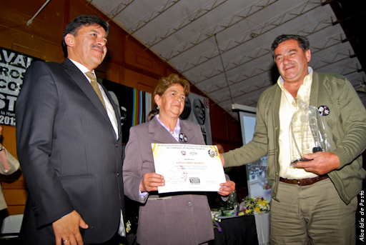

En la noche de ayer, 27 de enero, los artesanos y cultores del Carnaval de Negros y Blancos, cuyos trabajos fueron reconocidos como ganadores por los jurados, recibieron en una concurrida ceremonia los premios correspondientes a la última versión de nuestras tradicionales fiestas.

Los reconocimientos en todas las categorías fueron entregadas por el Alcalde de Pasto, Harold Guerrero López, la Primera Dama, Patricia Mazuera, el Gerente de Corpocarnaval, David Mendoza, el Secretario municipal de Cultura, Álvaro José Gomezjurado y representantes de las asociaciones del Carnaval.

El Alcalde afirmó que en estos, los primeros Carnavales que vive en el rol de alcalde, estuvo muy pendiente de todo, de forma directa, con el fin de identificar los aspectos susceptibles de mejorar en las versiones venideras.

“Identifico en el Carnaval de Negros y Blancos la más significativa señal de identidad sociocultural de Pasto como ciudad capital de frontera” manifestó el mandatario quien también llamó la atención de todos los organismos y de la ciudadanía en general sobre las amenazas a la sostenibilidad de nuestro Patrimonio Cultural que requieren acciones de salvaguarda por parte de todos.
Guerrero López también resaltó la oportunidad económica que representa el Carnaval que tiene un gran potencial para convertirse en una gran Industria Cultural e informó sobre el proyecto Carnaweb que gracias a las nuevas plataformas tecnológicas y de comunicación que permitirán que nuestro Carnaval este vivo todo el año y pueda llegar a todo el mundo.

Secretaría de tránsito y Policía adelantan operativos para disminuir la accidentalidad y para reducir la inseguridad en la ciudad

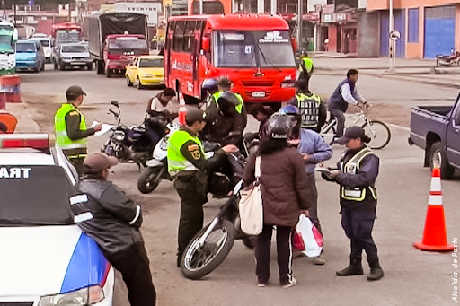

76 Accidentes de tránsito en motocicleta en lo corrido de 2012 dan cuenta que los conductores de este tipo de vehículos en la capital de Nariño son los que más irrespetan respetan la normatividad o conducen con imprudencia.

Ante estos hechos el Gobierno del Alcalde Harold Guerrero López ha solicitado al grupo operativo de la Secretaría de Tránsito desplegar e incrementar los operativos en todos los lugares de Pasto tendientes a inmovilizar motocicletas y carros cuyos conductores no cumplan con los requisitos legales.

Por otra parte, habrá un trabajo interinstitucional entre la Administración Municipal, Ejercito y Policía para hacerle frente a varias situaciones que afectan la seguridad de los pastusos como el alto índice de vehículos robados que circulan en la ciudad y prevenir la comisión de delitos que se ejecutan en motos con parrillero.
Durante la noche del viernes, esta dependencia de la Alcaldía también realizó un estricto operativo en el parque conocido como El Triángulo, en el sector del Morasurco, lugar en el que se ha vuelto costumbre la ingesta de alcohol en la vía pública o en automotores estacionados.

Estas acciones del Gobierno local están encaminadas al logro del cambio cultural integral que abandera la Administración.

Alcalde de Pasto tomó juramento y posesionó a Ediles de nuestra Capital
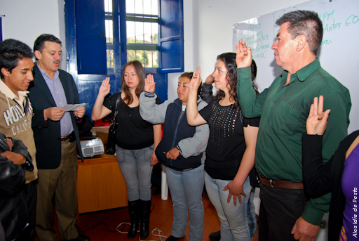

En la mañana de hoy, sábado 28 de enero, fueron posesionados varios ediles elegidos por los ciudadanos en los pasados comicios de octubre. En la ceremonia desarrollada en la Casa de Justicia estuvieron presentes el Alcalde de Pasto, Harold Guerrero López, quien tomó el juramento a los representantes de la comunidad y la secretaría de Desarrollo Comunitario, Patricia Narvaez.

La funcionaria manifestó que estará gustosa de acompañar a los ediles y representantes de la ciudadanía en un proceso de construcción y crecimiento conjunto en el que todos estén comprometidos con un cambio cultural en las costumbres de representación y relación con el Gobierno municipal.

Por su parte el burgomaestre aseguró que en su mandato habrá una relación abierta y accesible con los ediles, las juntas de acción comunal y todos los organismos que agrupan y representan a la comunidad.

Luz Dary Criollo, edilesa de Genoy, dijo que su compromiso es trabajar por el bienestar de la comunidad y que ellos son los más indicados para ser el puente entre la gente y la Administración porque conocen de primera mano los problemas de la gente. Por ejemplo, Digna Narvaez, edilesa de Mocondino manifestó que las necesidades más sentidas de su comunidad son el alcantarillado y la pavimentación de la vía de acceso.

Por último Guerrero López, resaltó la importancia del Congreso Nacional de Ediles que se celebrará en junio y en para el que se comprometió a dar el mejor apoyo por parte de la Alcaldía buscando el beneficio de toda la región.

TIRSO BENAVIDES BENAVIDES
Jefe Oficina de Comunicación Social

